CHARTE GRAPHIQUE

ECF 2023

LE QUAI ANTIQUE

Rédacteur Aurélie GUICHARDON

1. CHARTE GRAPHIQUE

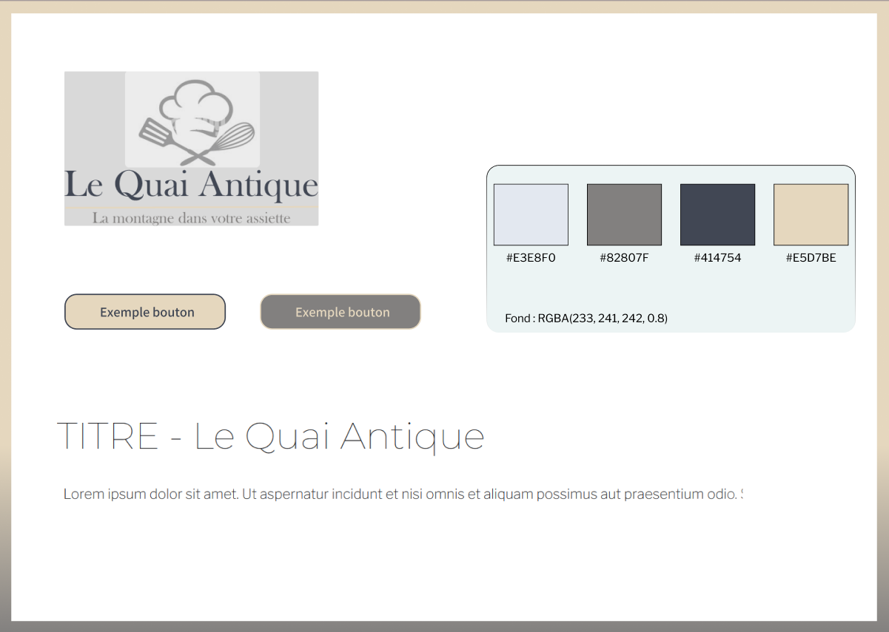

1. MAQUETTES MOBILE & DESKTOP

Vous trouverez ci-dessous quelques exemples de wireframes et mockups.

L’intégralité des wireframes et mockups se trouve en annexe de ce document.

* 1. Wireframes Mobile

Page d’accueil

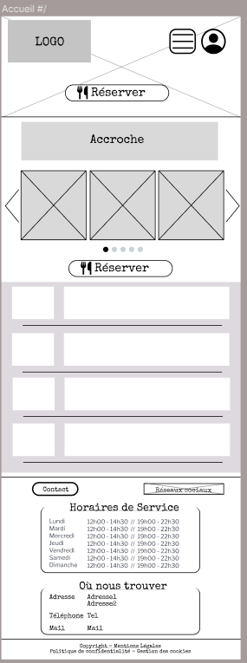

Page Se connecter

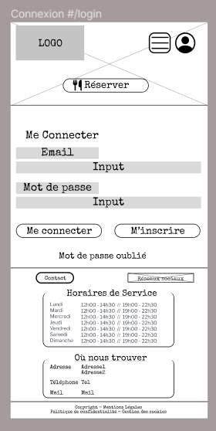

Page Panneau d’administration

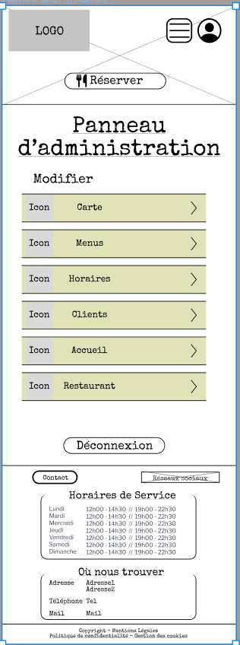

Page Carte

* 1. Wireframes Desktop

Page d’accueil

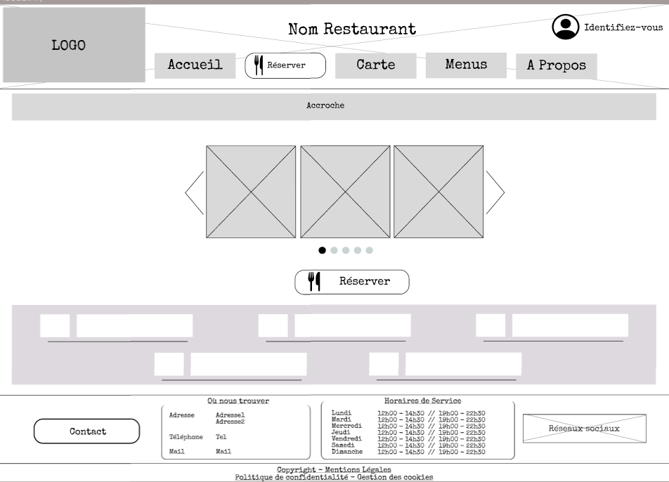

Page Se connecter

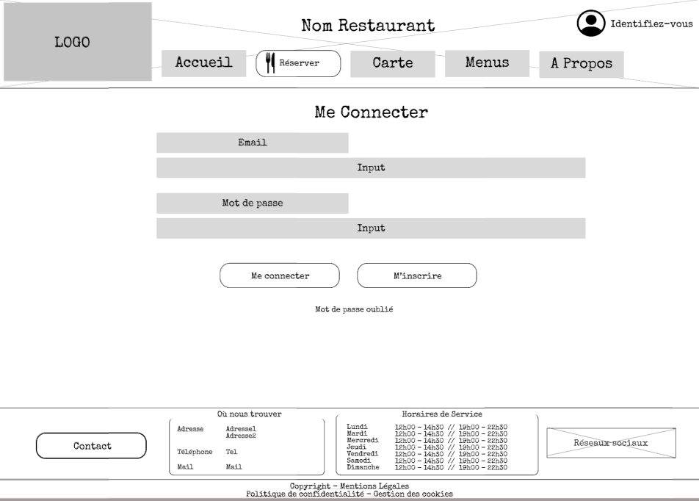

Page Panneau d’administration

Page Carte

* 1. Mockups Mobile

Page d’accueil

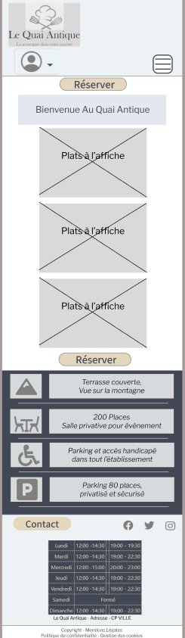

Page Se connecter

Page Panneau d’administration

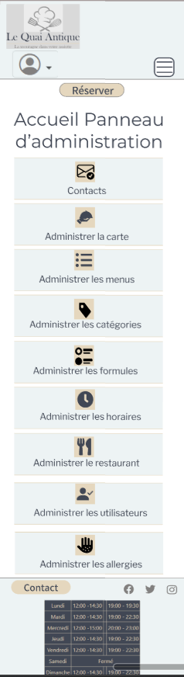

Page Carte

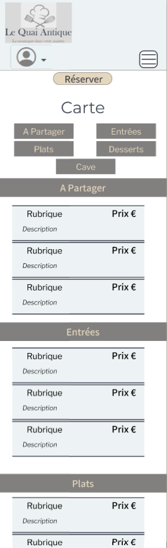

* 1. Mockups Desktop

Page d’accueil

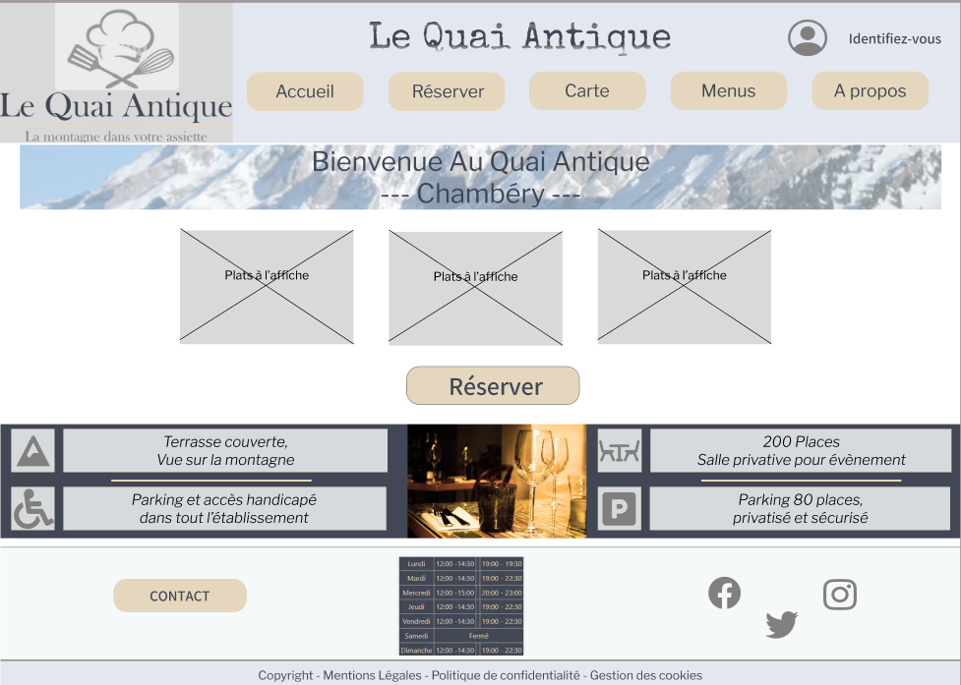

Page Se connecter

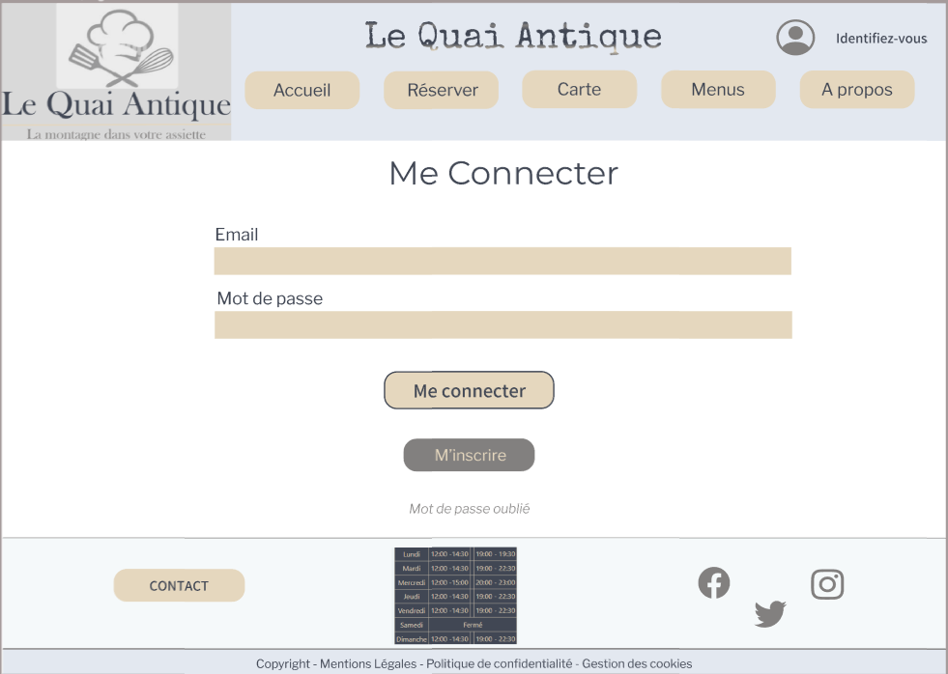

Page Panneau d’administration

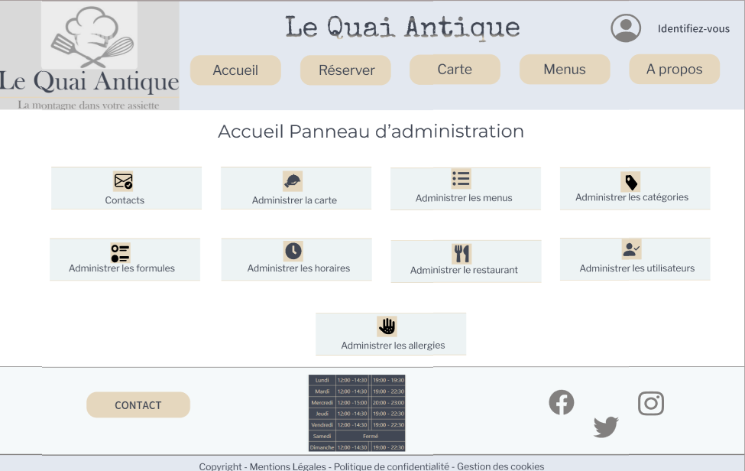

Page Carte

